Para crear un equipo de alto rendimiento es importante conocerse como equipo

Equipo de alto rendimiento: disfrutan trabajando juntos, se potencian entre ellos

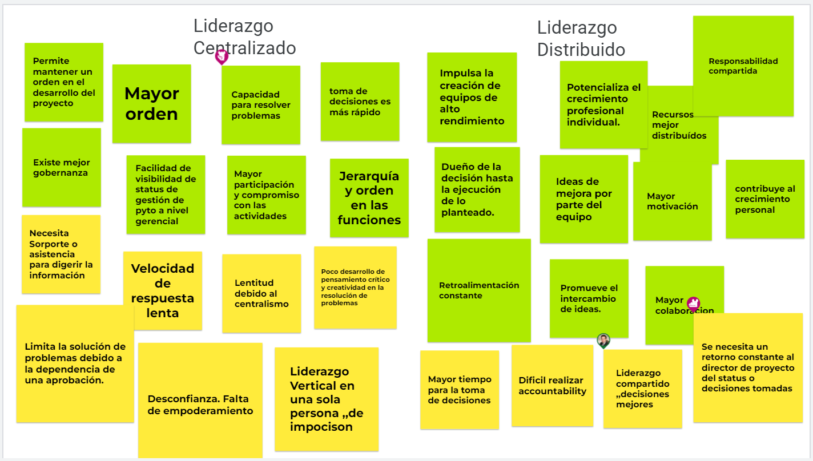

Liderazgo distribuido: crea compromiso